**ĐỀ SỐ 11**

**GIAO LƯU HỌC SINH GIỎI CẤP HUYỆN NĂM HỌC 2017** - **2018**

***Môn: Vật lý 7***

*(Thời gian: 120 phút,**không kể thời gian giao đề)*

**Bài 1: (4 điểm)**

Hãy nói cách xác định khối lượng riêng của vật không thấm nước, có hình dạng bất kỳ để vật lọt vào bình chia độ.Biết rằng dụng cụ chỉ có bình chia độ và lực kế.

**Bài 2: (3 điểm)**

Ở một vùng núi, người ta nghe thấy tiếng vang do sự phản xạ âm lên các vách núi. Người ta đo được thời gian giữa âm phát ra và khi nghe được tiếng vang là 1,2 giây.

a) Tính khoảng cách giữa người quan sát và vách núi. Biết vận tốc âm trong không khí là 340m/s.

b) Người ta có thể phân biệt hai âm riêng rẽ nếu khoảng thời gian giữa chúng là 1/10 giây. Tính khoảng cách tối thiểu giữa người quan sát và vách núi để nghe được tiếng vang.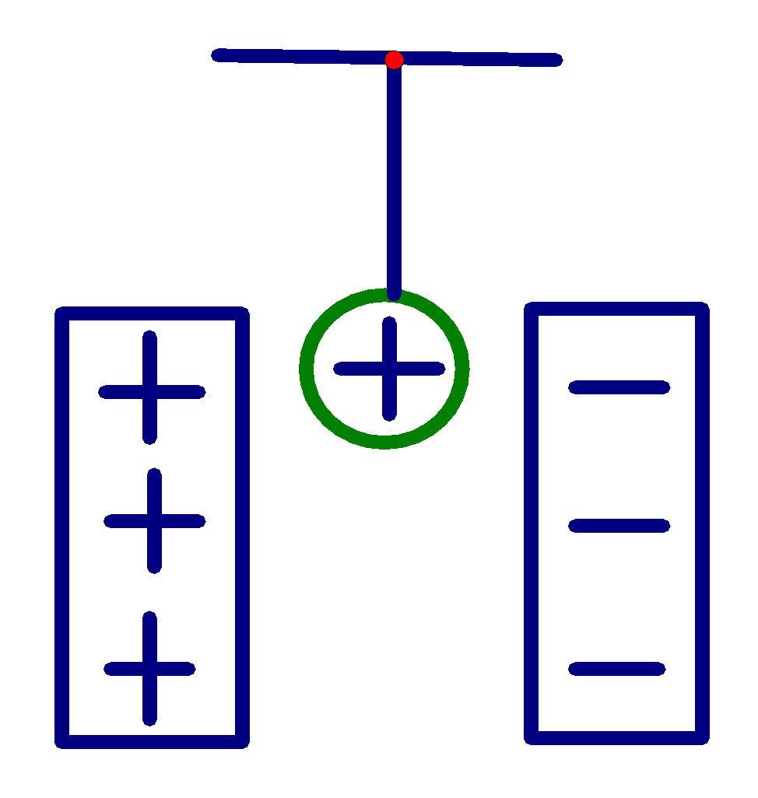

**Bài 3: (4 điểm)**

Một quả cầu bằng nhôm rất nhẹ nhiễm điện dương treo ở đầu sợi chỉ tơ đặt giữa 2 tấm kim loại song song nhiễm điện trái dấu (hình 1)

a) Thoạt tiên, quả cầu nhôm chuyển động về phía nào?

b) Giả sử nó chạm vào một tấm kim loại nhiễm điện, sau đó nó 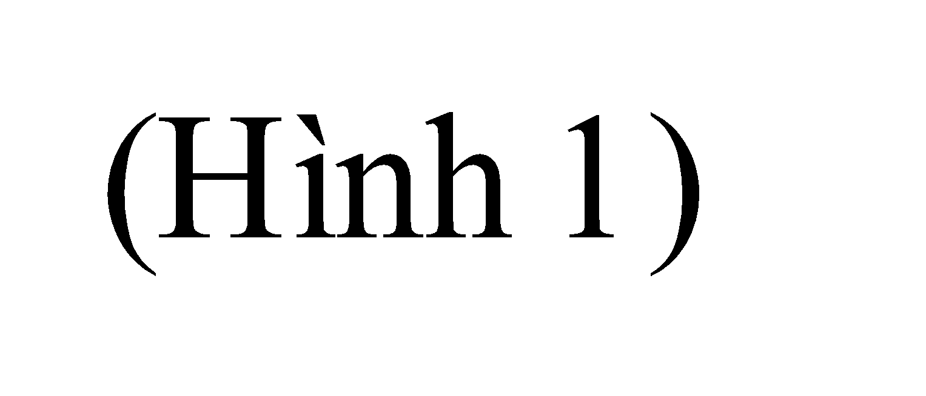

chuyển động về phía nào? Tại sao?

**Bài 4: (3 điểm)**

Cho mạch điện như hình 2; Bốn đèn giống hệt nhau, hiệu điện thế giữa hai đầu nguồn điện là U không đổi. Hãy vẽ sơ đồ mạch điện tương đương và nhận xét về độ sáng của các đèn khi;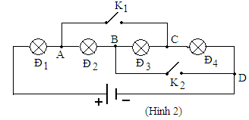

a) K1 và K2 cùng mở.

b) K1 và K2 cùng đóng.

c) K1 đóng , K2 mở.

**Bài 5: (6 điểm)**

Một tia sáng mặt trời tạo một góc α =570 với bề mặt Trái đất (hình 3). Hỏi phải đặt gương phẳng nghiêng một góc bao nhiêu độ so với phương nằm ngang để tia phản xạ có phương thẳng đứng xuống đáy giếng ? Tính góc tới và góc phản xạ của tia sáng đó trên gương? 

**------------------------------------------Hết----------------------------------------**

| **HƯỚNG DẪN CHẤM ĐỀ SỐ 11**  **GIAO LƯU HỌC SINH GIỎI CẤP HUYỆN NĂM HỌC 2017** - **2018**  ***Môn: Vật lý 7*** |
| --- |

| **Câu** | **Nội dung** | **Điểm** |
| --- | --- | --- |
| **Bài 1**: **(4 điểm)** | * Cách xác định thể tích của vật rắn không thấm nước với dụng cụ gồm lực kế và bình chia độ:  - B1: Dùng bình chia độ để xác định thể tích: V  - B2: Dùng Lực kế xác định trọng lương: P  - B3: Từ P= 10. m tính được khối lượng : m  - B4: Áp dụng D = m/V tính khối lượng riêng của chất đó. | 1  1  1  1 |
| **Bài 2**  **(3 điểm)** | Vì kể từ lúc phát ra âm đến khi nghe được tiếng vang thì âm đã truyền được quãng đường bằng 2 lần khoảng cách giữa nguồn âm và vách núi. Nên;  a) Khoảng cách giữa người quan sát và vách núi:  S = 340. 0,6 = 204(m)  b) Khoảng cách tối thiểu giữa người quan sát và vách núi để nghe được tiếng vang:  Smin = 340. | 1  1  1 |
| **Bài 3**  **(4 điểm)** | a) Vì các vật đặt gần nhau: nếu chúng nhiễm điện cùng loại thì đẩy nhau và chúng nhiễm điện khác loại thì hút nhau.  Nên : Thoạt tiên quả cầu chuyển động về phía tấm kim loại mang điện tích âm.  b) Sau khi chạm vào tấm kim loại mang điện tích âm nó nhận thêm electron, có hai trường hợp sảy ra:  - Quả cầu vẫn còn nhiễm điện dương thì nó sẽ bị lệch về phía tấm kim loại mang điện tích âm.  - Quả cầu bị nhiễm điện âm thì nó sẽ bị hút về phía tấm kim loại mang điện tích dương. | 1,5  0.5  1  0,5  0.5 |
| **Bài 4**  **(3 điểm)** | a) K1 và K2 cùng mở: Bỏ hai khoá khỏi mạch điện, ta có sơ đồ mạch điện  ***NX:*** Bốn đèn đều sáng như nhau.  b) K1 và K2 cùng đóng: Chập A với C và chập B với D,  ta có sơ đồ mạch điện  ***NX:*** Bốn đèn đều sáng trong đó 3 đèn Đ2, Đ3, Đ4 sáng như nhau.  c) K1 đóng , K2 mở: Chập A với C  ***NX:*** Hai đèn Đ1 và Đ4 sáng như nhau.  *(Chú ý: vẽ hình đúng mỗi ý cho 0.5 điểm, nhận xét đúng mỗi ý 0.5 điểm)* | 0.5  0.5  0.5  0.5  0.5  0.5 |
| **Bài 5**  **(6 điểm)** | - Vẽ hình  - Ta thấy; I1 = I2 (Theo định luật phản xạ)  - Mặt khác; I3 = I5 (cùng phụ với góc tới và góc phản xạ)  I5 = I4 (đối đỉnh)  => I3 = I4 = I5  -Do góc: SIP + I3 + I4 = 900  => I3 + I4 = 900 - SIP  => I3 = I4 = (900 – 570) : 2 = 16.50  - Ta lại có: I1 + I2 + I3 + I5 = 1800  => I1 = I2 = (1800 - 2 I3) : 2 = 73,50  *Vậy :*  *- Góc hợp bởi mặt gương với phương thẳng đứng là16,5 0*  *- Góc tới bằng góc phản xạ và bằng 73,5 0* | - Vẽ hình đúng  (1 đ)  0,5  0.5  0.5  0.5  0.5  0.5  0.5  0.5  0.5  0.25  0.25 |

1